Муниципальное автономное дошкольное образовательное учреждение

«Центр развития ребёнка - детский сад № 167 «Родничок» г. Хабаровска

**ПАСПОРТ ГРУППЫ № 9**

Подготовительная к школе группа

Возраст детей 3 – 4 года

Воспитатели:

Самсонова Анжела Витальевна

Чепурнова Екатерина Александровна

Младший воспитатель:

Оранина Ирина Викторовна



**ПРИЁМНАЯ**

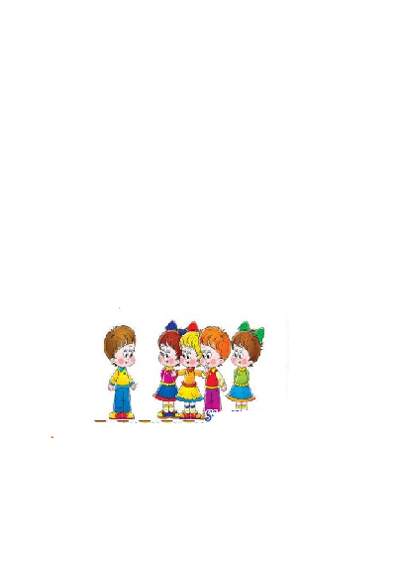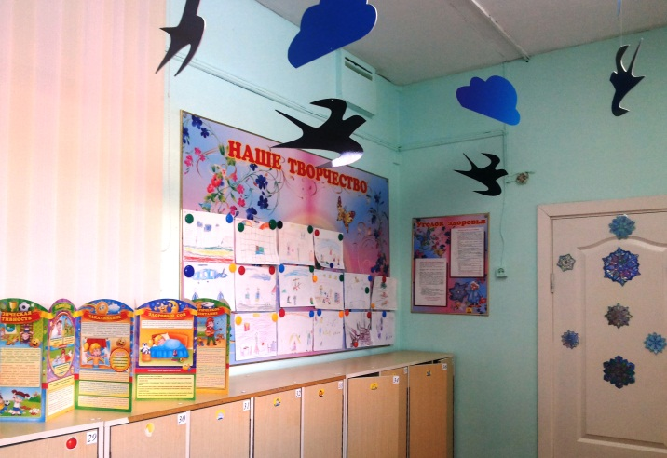

1. Информационный стенд «Для Вас, родители»:

- «Меню»;

- режим дня;

- расписание НОД;

- рубрика «Учим вместе»;

2. Консультации узких специалистов для родителей;

3. Консультации воспитателей для родителей;

4. Стенд «Наше творчество»;

5. Папки-передвижки «Времена года»;

6. Полочка для обуви;

7. Индивидуальные шкафчики для раздевания.

8. Стенд «Уголок здоровья».

**ФИЗКУЛЬТУРНО - ОЗДОРОВИТЕЛЬНЫЙ ЦЕНТР**

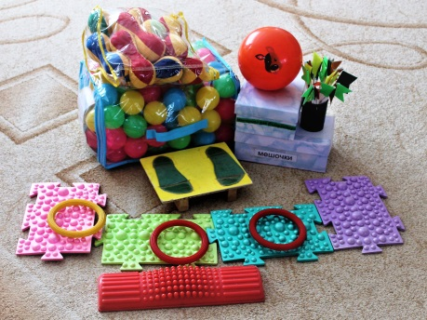[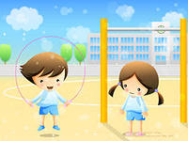](http://images.yandex.ru/yandsearch?source=wiz&img_url=http://i27.fastpic.ru/thumb/2011/0916/43/f36890e754dad1c5b79f092c7ff55a43.jpeg&nojs=1&p=8&text=%D0%BA%D0%B0%D1%80%D1%82%D0%B8%D0%BD%D0%BA%D0%B8%20%D0%B4%D0%BB%D1%8F%20%D0%B4%D0%B5%D1%82%D1%81%D0%BA%D0%BE%D0%B3%D0%BE%20%D1%81%D0%B0%D0%B4%D0%B0&noreask=1&pos=266&rpt=simage&lr=76)

1. Картотека игр;

2. Мячи резиновые, мячи пластмассовые (разного размера);

3. Маски для подвижных игр;

4. Гантели детские;

5. Кегли (большие и маленькие);

6. Набор мягких кубиков;

7. Флажки;

8. Кольцеброс;

9. Дидактический материал «Спорт. Спортивные профессии»;

10. Обручи разного размера;

11. Мягкий дартс;

12. Ростомер;

13. Хоккей;

14. Массажные коврики;

15. Настольный бильярд;

16.Настольный хоккей;

17.Массажные дорожки;

18.Скакалки;

19.Погремушки;

20. Ленточки, платки;

21. Мат.

**ЦЕНТР ПРИРОДЫ**

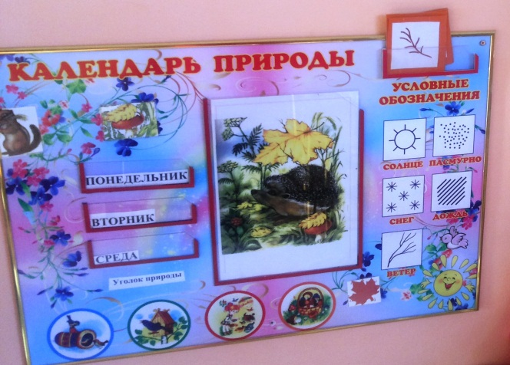 [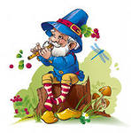](http://images.yandex.ru/yandsearch?source=wiz&text=%D0%BA%D0%B0%D1%80%D1%82%D0%B8%D0%BD%D0%BA%D0%B8%20%D0%B4%D0%BB%D1%8F%20%D0%B4%D0%B5%D1%82%D1%81%D0%BA%D0%BE%D0%B3%D0%BE%20%D1%81%D0%B0%D0%B4%D0%B0&noreask=1&img_url=http://img-fotki.yandex.ru/get/4507/elena-komarov.19d/0_4e83b_a3128208_-1-L.jpg&pos=23&rpt=simage&lr=76&nojs=1)

1. Природный материал;

2. Комнатные растения;

3. Паспорт комнатных растений;

4. Стенд «Календарь природы»;

5. Наборы картин: «В мире растений», «Живая природа».

6. Инвентарь для ухода за комнатными растениями;

7. Ваза для цветов;

8. Дидактические игры по экологии;

**ЦЕНТР ТРУДА**

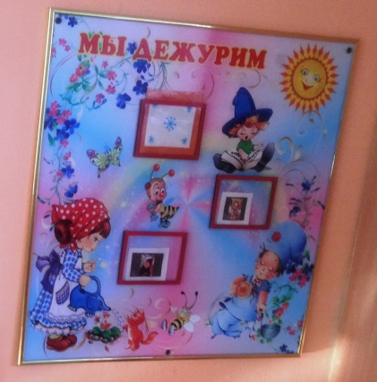 [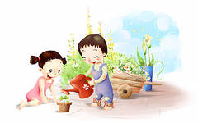](http://images.yandex.ru/yandsearch?source=wiz&img_url=http://img0.liveinternet.ru/images/foto/b/3/apps/1/963/1963068_attachment1119.jpeg&nojs=1&p=5&text=%D0%BA%D0%B0%D1%80%D1%82%D0%B8%D0%BD%D0%BA%D0%B8%20%D0%B4%D0%BB%D1%8F%20%D0%B4%D0%B5%D1%82%D1%81%D0%BA%D0%BE%D0%B3%D0%BE%20%D1%81%D0%B0%D0%B4%D0%B0&noreask=1&pos=153&rpt=simage&lr=76)

1. Инвентарь для дежурства по столовой: фартуки, шапочки;

2. Инвентарь для ухода за комнатными растениями: фартуки, тряпочки, палочки для рыхления, лейки, салфетки для протирания пыли, кисточки, клеёнки большие и маленькие;

3. Инвентарь для мытья игрушек и стирки кукольной одежды: тазики, прищепки, мыло, фартуки;

4. Стенд «Мы дежурим».

**ЦЕНТР ДЕТСКОГО ТВОРЧЕСТВА**

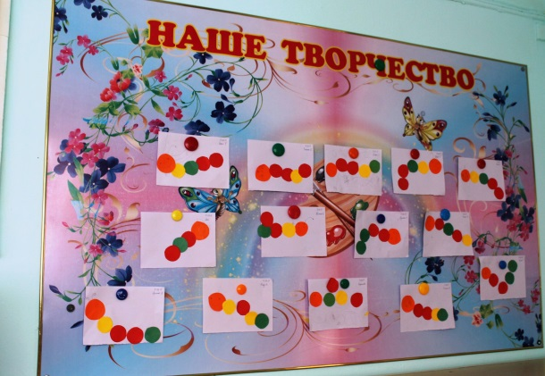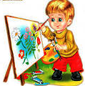

1. Материал для рисования: альбомы, гуашевые краски, простые и цветные карандаши, кисти, раскраски, мелки, пальчиковая краска, восковые мелки, баночки для воды, трафареты для рисования; фломастеры, шаблоны, клеенки.

2. Материалы для аппликации, лепки и ручного труда: клей ПВА и клей карандаш, кисти для клея, ёмкость под клей, салфетки, цветная бумага и картон, белый картон, пластилин, ножницы, гофрированная бумага; цветная бархатная бумага; цветная самоклеющаяся бумага; бумага «Снегурочка», альбомы для детского творчества; папки для детских работ; тарелки для раздаточного материала.

3. Материал для лепки: пластилин, стеки, индивидуальные доски для лепки, полимерная глина.

4. Нетрадиционная техника рисования: ватные палочки, полимерная глина с формочками, трафарет, поролон, щетки зубные для набрызга.

**ЦЕНТР СТРОИТЕЛЬНО-КОНСТРУКТИВНЫХ ИГР**

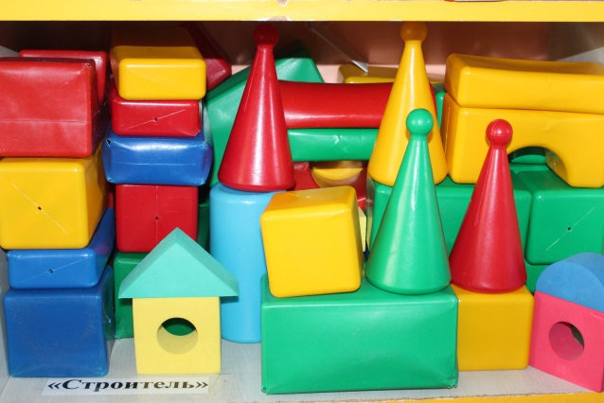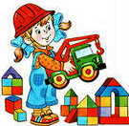

1. Набор больших пластмассовых фигур (кубики, пластины, цилиндры, конусы, кирпичики);

2. Конструктор мелкий и крупный «Лего»;

3. Мозаика;

4. Пазлы;

5. Конструирование из бумаги «Оригами»;

6. Игрушки со шнуровками и застёжками;

7. Небольшие игрушки для обыгрывания построек: фигурки людей и животных, макеты деревьев;

8. Транспорт мелкий, средний, крупный: машины легковые и грузовые.

**ЦЕНТР МАТЕМАТИКИ**

**НАСТОЛЬНО – ПЕЧАТНЫЕ ИГРЫ**

1. Домино;

2. Лото;

3. Головоломка;

4. Лабиринт;

5. Игры для сенсорного развития;

6. Наборы с картинками («Овощи - фрукты», «Одежда», «Растения», «Животные»).

7. Геометрические фигуры;

8. Мелкая мозаика;

9. Мозаика полянка;

10. «Одень медвежонка»;

11. Дидактическая игра «Кто что делает?»

12. Настольная игра «Узнаем живой мир», «Разноцветный мир», «Арифметика», «Уютный домик», «Арифметическое лото плюсики», «Узнай и назови», «Цифра-число-количество», «Земля и ее жители».

**ЦЕНТР ПАТРИОТИЧЕСКОГО ВОСПИТАНИЯ**

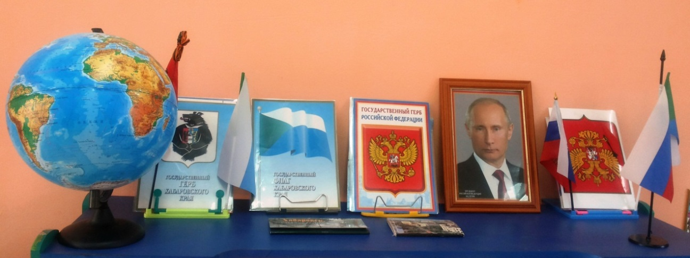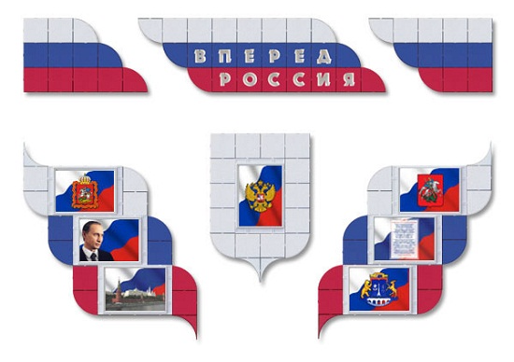

1. Стенд с портретом президента Путина В.В. премьер министра Медведев Д.А., с символами государства;

2. Комплект открыток – о Хабаровске;

3. Дидактическая игра «Русские народные промыслы»;

4. Дидактический материал «Защитники Отечества», «9 мая – день победы», «Великая Отечественная война»;

5. Флаг и герб Хабаровска и Хабаровского края;

6. Дидактический материал атлас «Люби и знай свой край».

**ЦЕНТР «НАША БИБЛИОТЕКА»**

1. Тематическая подборка детской художественной литературы:

- литературные сказки;

- поэзия;

- проза;

- потешки, загадки, скороговорки, считалки;

- басни;

2. Портреты писателей и поэтов:

- Барто А.Л., Чуковский К.И., Маршак С.Я., Пушкин А.С., Некрасов Н.А.;

3. Библиотечный каталог.

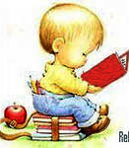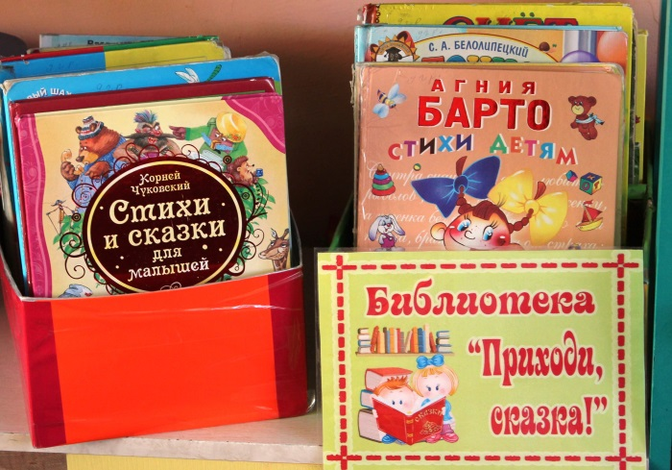

**ЭКСПЕРИМЕНТАЛЬНЫЙ ЦЕНТР «ЭВРИКА»**

1. Набор с пищевыми продуктами;

2. Демонстрационный набор природных материалов разных видов: железо, дерево, пластмасса, стекло, резина;

3. Набор с различными видами бумаги;

4. Набор с различными видами тканей;

5. Фартуки, контейнеры, лупы;

6. Пробирки, мерные стаканчики;

7. Термометры;

8. Резервуары с крупами;

9. Проволока;

10. Ракушки;

11. Пипетки, колбы, груши резиновые, пробки, шурупы; гайки.

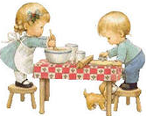 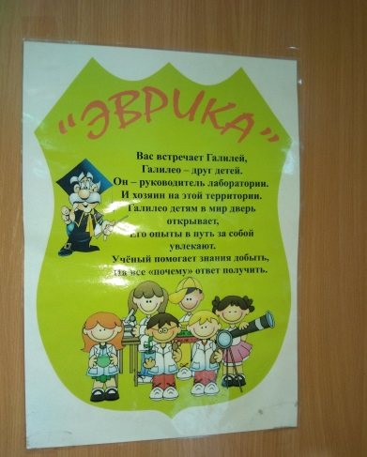

**ЦЕНТР СЮЖЕТНО – РОЛЕВЫХ ИГР «МЫ ИГРАЕМ»**

***Сюжетно-ролевая игра «Парикмахерская»***

1. Набор парикмахера;

2. Набор инструментов, тюбики;

3. Журналы причёсок;

4. Накидки пелерины для детей.

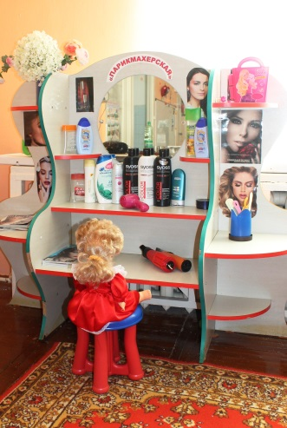

***Сюжетно-ролевая игра «Магазин»***

1. Уголок «Магазин»;

2. Касса, весы;

3. Набор продуктов:

- кондитерские изделия;

- хлебобулочные изделия;

6. Корзины, кошельки;

7. Предметы-заместители:

- овощи, фрукты, ягоды;

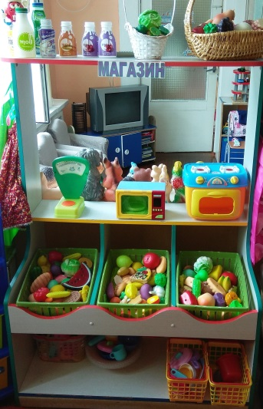

***Сюжетно-ролевая игра «Больница»***

1. Медицинский уголок;

2. Халаты, шапочки, сумки;

3. Набор инструментов доктора терапевта;

4. Ростомер;

5. Кукла «Доктор»;

6. «Аптека»:

Вата, бинты, лекарства, градусники, мерные ложечки, пипетки, стаканчики, шпатели. Рецепты и касса.

[](http://images.yandex.ru/yandsearch?source=wiz&img_url=http://img0.liveinternet.ru/images/attach/c/2/74/309/74309010_large_3649429_aibolit.gif&nojs=1&p=10&text=%D0%BA%D0%B0%D1%80%D1%82%D0%B8%D0%BD%D0%BA%D0%B8%20%D0%B4%D0%BB%D1%8F%20%D0%B4%D0%B5%D1%82%D1%81%D0%BA%D0%BE%D0%B3%D0%BE%20%D1%81%D0%B0%D0%B4%D0%B0&noreask=1&pos=306&rpt=simage&lr=76) 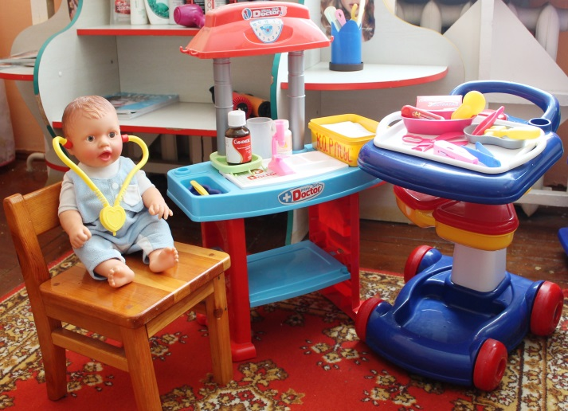

***Сюжетно-ролевая игра «Семья»***

1. Комплект мягкой кукольной мебели;

2. Кроватка;

3. Кухонный уголок;

4. Игрушечная посуда: кухонная, чайная, столовая;

5. Куклы, одежда для кукол;

6. Коляска;

7. Комплект постельных принадлежностей для кукол;

8. Скатерть, салфетки;

9. Утюги;

10. Пеленальный стол.

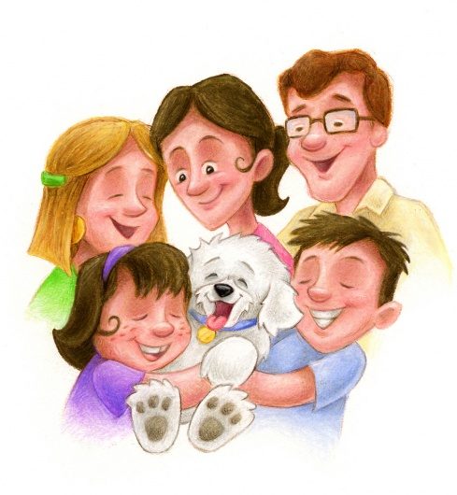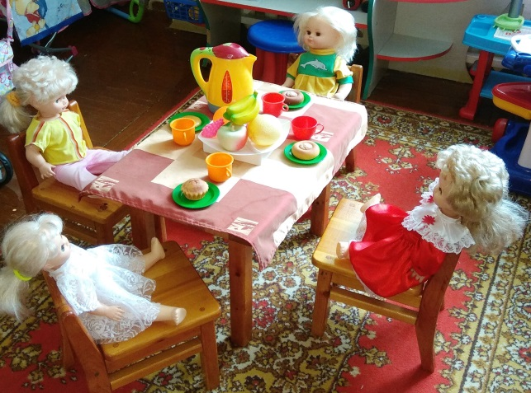

**ЦЕНТР МУЗЫКИ**

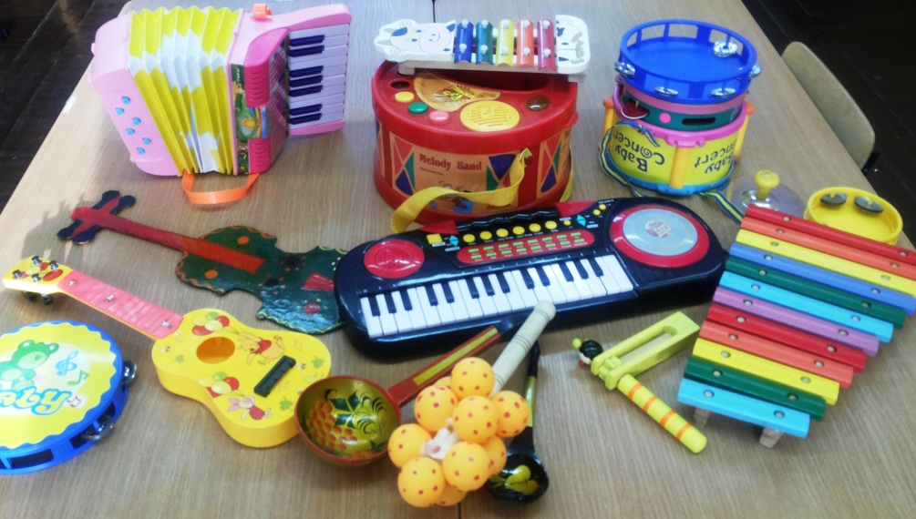[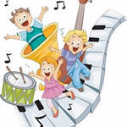](http://images.yandex.ru/yandsearch?source=wiz&img_url=http://sibmama.ru/images/5002/e52627b74db132ddc1a2e668aac24d76b4f3eb0d.jpg&nojs=1&p=29&text=%D0%BA%D0%B0%D1%80%D1%82%D0%B8%D0%BD%D0%BA%D0%B8%20%D0%B4%D0%BB%D1%8F%20%D0%B4%D0%B5%D1%82%D1%81%D0%BA%D0%BE%D0%B3%D0%BE%20%D1%81%D0%B0%D0%B4%D0%B0&noreask=1&pos=894&rpt=simage&lr=76)

1. Картотека музыкально-дидактических игр;

2. Набор музыкальных инструментов;

дудочки, погремушки, бубен, металлофон, кастаньеты; барабаны; маракасы; гармонь; гитара, балалайка;

3. Атрибуты для ряженья: шляпы, бусы, сарафаны, юбки, косынки.

**ЦЕНТР ТЕАТРАЛЬНОЙ ДЕЯТЕЛЬНОСТИ**

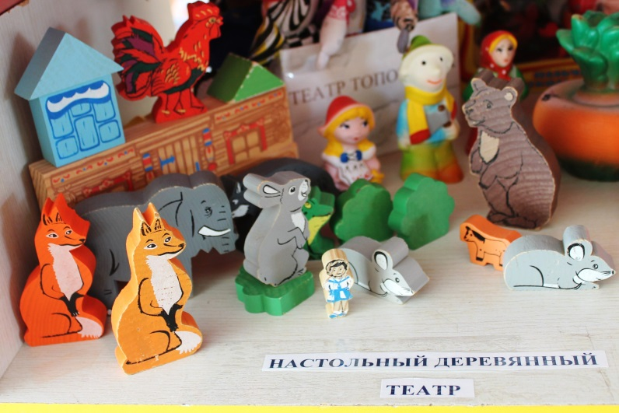 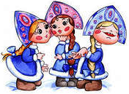

1. Театр на мягких кубиках «Репка»;

2. Театр из губок «Теремок»;

3. Театр «Лиса и заяц»;

4. Театр бибабо - набор кукол;

5. Театр бибабо «Три поросёнка», «Маша и Медведь»;

6. Настольный деревянный театр «Теремок»;

7. Пальчиковый театр;

8. Теневой театр «Колобок»;

9. Театр на фланелеграфе «Гуси лебеди», «Колобок».

**МИНИ – МУЗЕЙ**

**«СОБАКА – ДРУГ ЧЕЛОВЕКА»**

1. Папки с дидактическими играми;

2. Фотоальбом;

3. Детские работы по теме;

4. Поделки из природного материала «Собаки»;

5. Пазлы (мелкие, крупные);

6. Картины с собаками;

7. Игрушки, статуэтки собак;

8. Книги о собаках;

9. Детские мультфильмы про собак;

10. Плакаты: «Охотничьи и декоративные собаки»;

11. Настольная игра «Цветные собачки».

